管理信息系统实验指导书

赵杨 编写

东北大学秦皇岛分校
二○一六年 六月

前 言

“管理信息系统”是工商管理专业的专业必修课，为了帮助学生更好地学习管理信息系统这门课程，编写了本实验指导书。
管理信息系统实验作为课程实践性环节之一，是教学过程中必不可少的重要内容。通过计算机实验和案例分析，使学生加深理解、验证巩固课堂教学内容；增强管理信息系统的感性认识；掌握管理信息系统分析、开发的基本方法；培养学生理论与实践相结合的能力。本指导书的重要目的是要帮助学生更好地掌握理论知识和应用理论知识，这一思路贯穿于本指导书。
由于作者水平有限，指导书中难免有不足与错误之处，敬请批评指正。

目 录

实验一 ERP沙盘模拟经营软件学习 4
实验二 ERP沙盘软件模拟对抗 5
实验三 ERP沙盘比赛赛后总结 6

实验一 ERP沙盘模拟经营软件学习
[实验目的]
1. 了解ERP沙盘模拟经营软件内容。
2. 掌握"商战"实践平台——重要经营规则。
[实验内容]
"商战"实践平台——重要经营规则
一.生产线
名称 | 购买价格 | 安装周期 | 总转产费用 | 转产周期 | 维修费 | 残值 | 折旧费 | 折旧时间 | 分值
手工线 | 35 W | 1 季 | 0 W | 0 季 | 7 W/年 | 7 W | 7 W | 5 年 | 0
租赁线 | 0 W | 0 季 | 0 W | 0 季 | 75 W/年 | -85 W | 0 W | 0 年 | 0
自动线 | 150 W | 3 季 | 20 W | 1 季 | 20 W/年 | 30 W | 30 W | 5 年 | 8
柔性线 | 200 W | 4 季 | 0 W | 0 季 | 20 W/年 | 40 W | 40 W | 5 年 | 10
安装周期为1，表示即买即用；
不论何时出售生产线，价格为残值，净值与残值之差计入损失；
只有空生产线方可转产；
当年建成生产线需要交维修费；
折旧(平均年限法)：建成第1年不进行折旧。
二.融资
贷款类型 | 贷款时间 | 贷款额度 | 年息 | 还款方式 | 备注
长期贷款 | 每年年初 | 所有长短贷之和不超过上年权益 3 倍 | 10 % | 年初付息，到期还本 | 不小于10W
短期贷款 | 每季度初 | 所有长短贷之和不超过上年权益 3 倍 | 5 % | 到期一次还本付息 | 不小于10W
资金贴现 | 任何时间 | 视应收款额 | 1季，2季：10 % | 变现时贴息 | 1，2期可以联合贴现  （3，4期同理）
资金贴现 | 任何时间 | 视应收款额 | 3季，4季：12.5 % | 变现时贴息 | 1，2期可以联合贴现  （3，4期同理）
库存拍卖 | 100 %（产品） 80 %（原料）
三.厂房
名称 | 购买价格 | 租金 | 出售价格 | 容量 | 分值
大厂房 | 420 W | 42 W/年 | 420 W | 5 | 10
中厂房 | 300 W | 30 W/年 | 300 W | 3 | 8
小厂房 | 180 W | 18 W/年 | 180 W | 2 | 7
厂房出售得到4个账期的应收款，紧急情况下可厂房贴现，直接得到现金。
厂房租入后，一年后可作租转买、退租等处理，续租系统自动处理。
四.市场开拓
名称 | 开发费 | 开发时间 | 分值
本地 | 10 W | 1年 | 7
区域 | 10 W | 1年 | 7
国内 | 10 W | 2年 | 8
亚洲 | 10 W | 3年 | 9
国际 | 10 W | 4年 | 10
开发费用按开发时间在年末平均支付，不允许加速投资。
市场开发完成后，领取相应的市场准入证。
五.ISO资格认证
名称 | 开发费 | 开发时间 | 分值
ISO9000 | 10 W | 2年 | 8
ISO14000 | 15 W | 2年 | 10
开发费用在年末平均支付，不允许加速投资，但可以中断投资。
开发完成后，领取相应的资格证。
六.产品研发
名称 | 开发费 | 开发时间 | 加工费 | 直接成本 | 分值 | 产品组成
P1 | 10 W | 2季 | 10 W | 20 W | 7
P2 | 10 W | 3季 | 10 W | 30 W | 8
P3 | 10 W | 4季 | 10 W | 40 W | 9
P4 | 10 W | 5季 | 10 W | 50 W | 10
开发费用在年末平均支付，不允许加速投资，但可以中断投资。
七.原料设置
名称 | 购买单价 | 提前期
R1 | 10 W | 1季
R2 | 10 W | 1季
R3 | 10 W | 2季
R4 | 10 W | 2季
- 其它说明
1. 紧急采购，付款即到货，原材料价格为直接成本的 2 倍；成品价格为直接成本3倍
2. 选单规则：上年本市场销售额最高（无违约）优先；其次看本市场本产品广告额；再看本市场广告总额；再看市场销售排名；如仍无法决定，先投广告者先选单。
3. 破产标准：现金断流或权益为负。
4. 第一年无订单。
5. 交单可提前，不可推后，违约收回订单。
6. 违约金扣除——四舍五入；库存拍卖所得现金——四舍五入；贴现费用——向上取整；扣税——四舍五入； 长短贷利息——四舍五入。
7. 库存折价拍价，生产线变卖，紧急采购，订单违约记入损失。
8. 排行榜记分标准：
总成绩＝所有者权益×（1＋企业综合发展潜力/100）
企业综合发展潜力=市场资格分值+ISO资格分值+生产资格分值+厂房分值+各条生产线分值
生产线建成（包括转产）即加分，无须生产出产品，也无须有在制品；厂房必须为买。
九.重要参数
违约金比例 | 20 % | 贷款额倍数 | 3 倍
产品折价率 | 100 % | 原料折价率 | 80 %
长贷利率 | 10 % | 短贷利率 | 5 %
1，2期贴现率 | 10 % | 3，4期贴现率 | 12.5 %
初始现金 | 600 W | 管理费 | 10 W
信息费 | 1 W | 所得税率 | 25 %
最大长贷年限 | 5 年 | 最小得单广告额 | 10 W
原料紧急采购倍数 | 2 倍 | 产品紧急采购倍数 | 3 倍
选单时间 | 40 秒 | 首位选单补时 | 25 秒
市场同开数量 | 1 | 市场老大 | 无
竞拍时间 | 90 秒 | 竞拍同拍数 | 2

[问题讨论]
本实验作为管理信息系统课程教学中安排的第一个实验，重点在于熟悉"商战"实践平台——重要经营规则，为以后的实验打下良好的基础。

实验二 ERP沙盘软件模拟对抗

[实验目的]
- 了解商战平台功能特点。
- 加强团队合作能力。
3. 锻炼学生敏锐的市场洞察力，在商战中赢得主动。
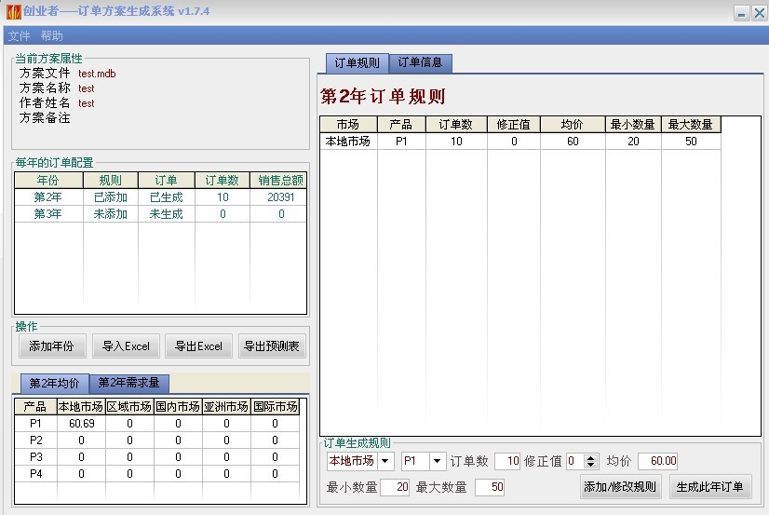
[实验内容]
订单、规则自由配置，同时规则有很强可扩展性，如产品数、市场数完全自由设置；生产线种类自己作主。同时规则和订单可自由交换。
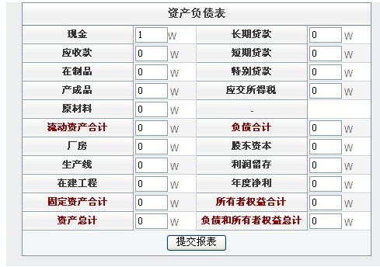
在系统中直接填写报表，系统自动核对。
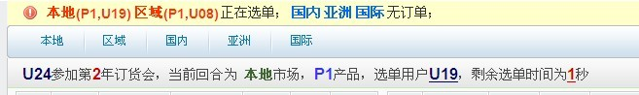
支持多个市场同时选单。
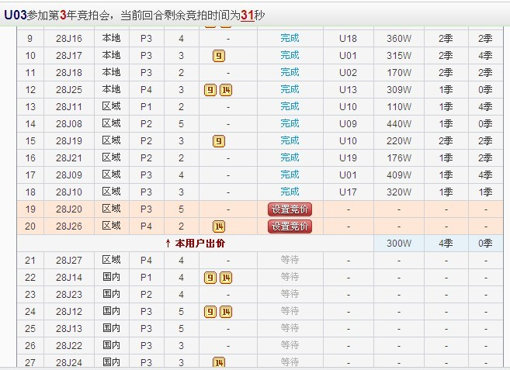
支持招标（竞单），感受真实的市场氛围。
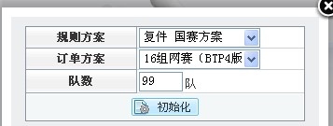

支持最多99队同场竞技
[实验步骤]
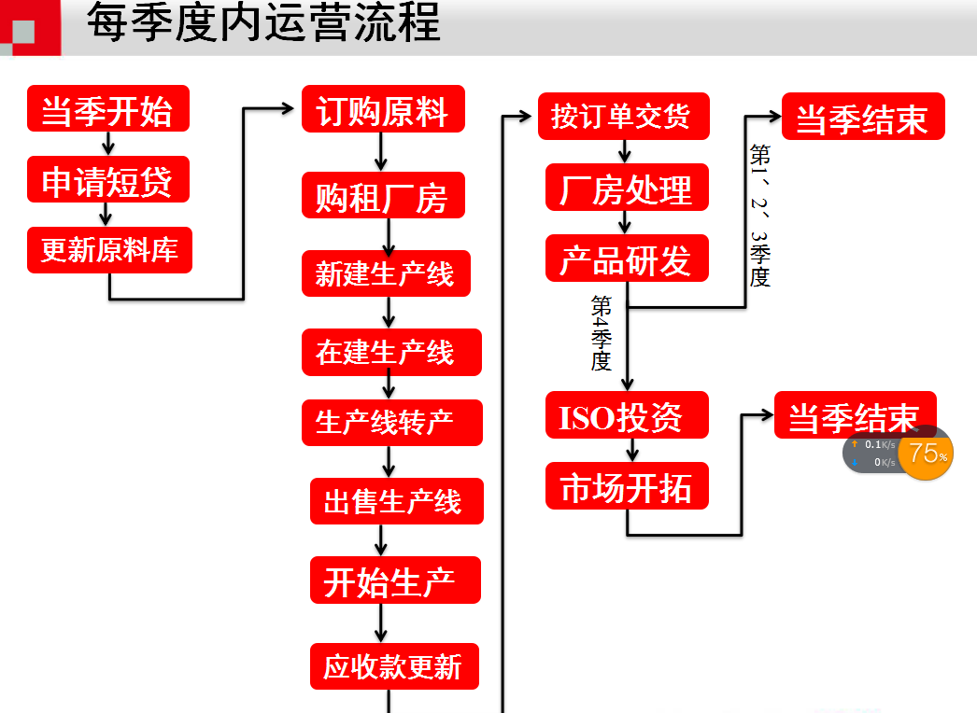
[问题讨论]
总结ERP沙盘模拟经营所出现的错误种类和相应的解决方法。

实验三 ERP沙盘比赛赛后总结

[实验目的]
1. 总结本次比赛的战略规划、资金筹划、市场营销、产品研发、生产组织、设备投资与改造、财务核算与管理等。
2．总结本年度经营的战略优劣势。
[实验内容]
1、分析市场需求,讨论生产产品种类及数量。
2、安装新的生产线，租赁厂房，开发市场，研发新产品。
3、原材料采购，投入生产。
4、广告费投入分析生产能力，挑取订单，进入本年度生产。
5、生产过程中分析市场，决定是否购买生产线及生产线是否转产（注意转产周期）。
6、随时注意现金量，计算是否足够本季度支出及贷款归还期限，及时借贷及还款。
7、记录本年度产品库存，为下年广告费投放做参考。
8、总结本年度经营的战略优劣势，做好下年经营准备。
[问题讨论]
- 经营策略阐述、资金筹划、市场营销、产品研发、生产组织、设备投资与改造、财务核算与管理等进行总结。
- 总结实验过程中出现的问题及解决方法，实验数据分析及实验心得

